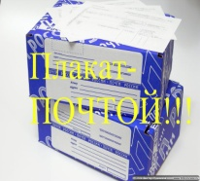  Плакаты к празднику  9 мая |   плакат А3 (338*495мм)  плотный картон  9 мая код 1 Цена 89руб. |  |   плакат А3 (346*506мм)  плотный картон  код: 4 9 мая Цена 89руб. |  |   плакат А2 (683*485мм)  плотный картон  код: 5. 9 мая Цена 99руб. |   плакат А2 (683*485мм)  плотный картон  код: 6 9 мая Цена 99руб. |   плакат А1 (1000*690мм)  плотный картон  код: 7 9 мая Цена 149руб. |   плакат А1 (1000*690мм)  плотный картон  код: 8 9 мая Цена 149руб. |  |   плакат А2 (683*485мм)  плотный картон  код: 9 9 мая Цена 99руб. |   плакат-полоска  (294*920мм)  плотный картон  код: 10  9 мая Цена 99руб. |  |   плакат-полоска (294*920мм)  плотный картон  код: 11  9 мая Цена 99руб.
  плакат А3 (346*506мм)  плотный картон  код: 12 9 мая Цена 89руб. |   плакат А3 (346*506мм)  плотный картон  код: 13 9 мая Цена 89руб. |  |   плакат А3 (346*506мм)  плотный картон  код: 14. 9 мая Цена 89руб. |  |   плакат А2 (683*485мм)  плотный картон  код: 15. 9 мая Цена 99руб. |   274*159мм  гирлянда  колечки пикколо  код: 16.  9 мая  Цена 69руб. |  |   274*159мм  гирлянда  колечки пикколо  код: 17. 9 мая Цена 149руб. |  |  | Плакат ко Дню Города |  |   плакат А2(683*485мм)  плотный картон  код: 2 С Днём Города  Цена 99руб.
Плакаты и Гос. символы РФ | 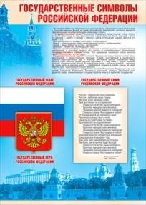  плакат А2 (683*485мм)  плотный картон  код: 3 Государственные символы РФ Цена 99руб. |  |   плакат А2 (683*485мм)  плотный картон  код: 3а  Президент РФ Цена 99руб |  |   Флаг РФ (90*135см.,  полиэфир-ткань)  код: 3Б  Цена 595 руб.  Флаг РФ (12*18см.,  полиэфир-ткань)  код: 3В  Цена 50 руб. | 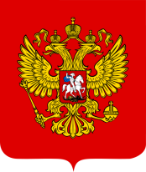  Герб РФ (30*40см.  полистирол,  позолота орла)  код: 3Г  Цена 1290 руб. | Плакаты к  празднику  Пасха |   плакат А2 (683*485мм)  плотный картон  код: 4а  Цена 99руб. |  |   плакат А2 (683*485мм)  плотный картон  код: 4Б  Цена 99руб. |   Плакат "С Праздником Пасхи"формата А3  Код: 4В  Размер: 300х500мм  Цена 99руб. | Плакаты  по  пожарной  безопасности |  | 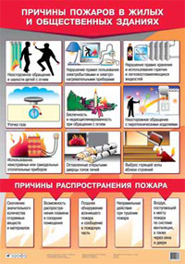  Причины пожаров в  жилых и общественных зданиях ламинир  .(70 х 100 см)  Код: пп3 Цена 299руб
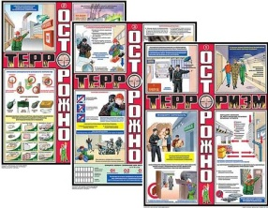  Комплект из 3-х лам. Плакатов А2  Код Т123  Цена 499руб. |  |  |  | Каталог №10Т  Для торговых организаций  (с 5 марта 2010г.)  Наши телефоны:  тел./факс: (495) 415 3921  тел. моб. 8 916 156 25 51  Почтовый адрес (для почтовых отправления):  121615 г. Москва, Рублевское шоссе. 12-1-8  Заявки принимаются в письменном виде,  по факсу, электронной почте, а так же по  телефону. Обязательно укажите ваши реквизиты, точный почтовый адрес с индексом, контактный телефон и Ф.И.О.руководителя |  |  |  |  | Наши реквизиты:  Индивидуальный предприниматель  Барышников НиколайАлександрович  121615,г.Москва,Рублевское шоссе 12-1-8  ИНН 773111321591 ОГРН 307770000565571  Р/с 40802810838260101847  К/с 30101810400000000225 БИК 044525225  Сбербанк России ОАО г.Москва  Электронный адрес: uchplakat@mail.ru  Наш сайт: WWW.UCHPLAKAT.RU  ЦЕНА включает доставку по почте (БЕЗ АВИАПОЧТЫ)  Принимаем заказы на сумму не менее 1 000руб  Оплата по безналичному расчёту или наложенным платёжом.
  